Педагогический коллектив, обслуживающий и технический персонал МАДОУ № 11 – активные участники спортивных мероприятий Армавира.
Спартакиада работников дошкольного образования (2016 год)
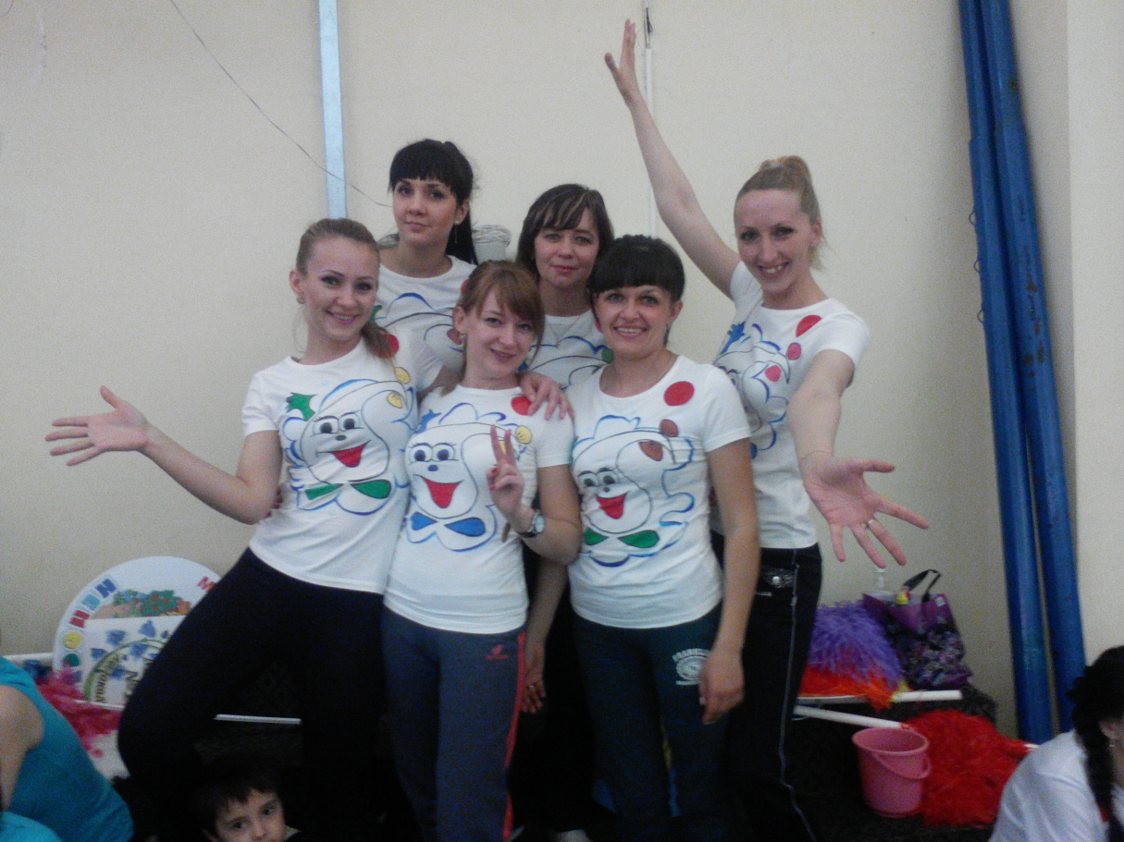
Спартакиада работников дошкольного образования (2017 год) Мы в финале!

